THE RADIANCE OF AEGIS
HERO CHARACTER SHEET
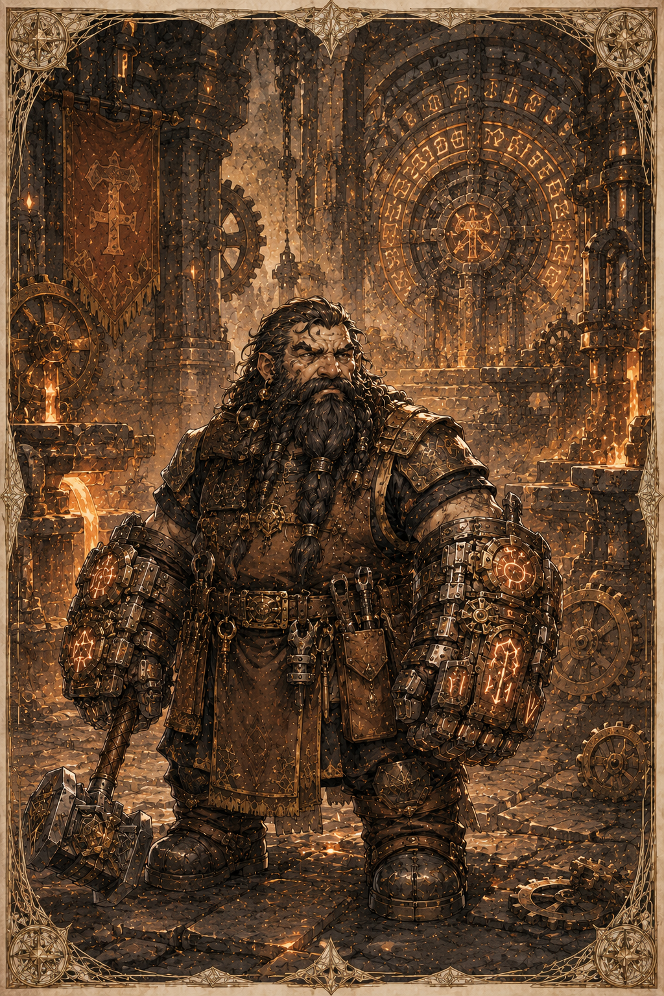
THRAIN IRONVEIN
“The Anvil of Ebonforge”
────────────────────────────────────────
PAGE 1 — HERO PROFILE
────────────────────────────────────────
A. CHARACTER IDENTITY
Nama Karakter: Thrain Ironvein
Ras: Dwarf Forgeborn
Gelar Hero: Palu Ebonforge / The Anvil of Ebonforge
Wilayah Asal: Ebonforge
Role dalam Party: Engineer / Rune Smith / Portal Specialist
Elemen / Aura: Rune Api, Logam, Mesin, Lava Forge
Senjata Utama: Arsenal Anvil dan sarung tangan rune raksasa
Moral Direction: Ahli teknologi yang belajar bahwa alat kuat tetap membutuhkan hati nurani
Short Description:
Thrain Ironvein adalah dwarf ahli mesin dari Ebonforge, kota bawah gunung yang hidup dari suara palu, roda gigi, lava, dan rune teknik. Ia kasar, tidak sabaran, sangat praktis, dan jarang memuji orang lain. Namun di balik sikapnya yang keras, Thrain adalah penjaga warisan Ebonforge: teknologi kuno yang bisa menghubungkan wilayah, menyelamatkan kota, atau menjadi bencana jika jatuh ke tangan kegelapan.
────────────────────────────────────────
B. CORE ATTRIBUTES
Strength: 17
Dexterity: 10
Constitution: 19
Intelligence: 20
Wisdom: 15
Charisma: 9
Attribute Summary:
Thrain adalah hero teknis dengan Intelligence dan Constitution sangat tinggi. Ia bukan petarung tercepat atau pembicara paling ramah, tetapi sangat kuat dalam membaca mesin, memperbaiki rune, menciptakan senjata, dan memahami struktur portal. Di medan perang, ia unggul sebagai engineer tempur yang bisa mengubah situasi dengan alat, jebakan, dan pengetahuan.
────────────────────────────────────────
C. COMBAT PROFILE
Armor Class: 18
Initiative: +0
Speed: 25 ft
HP Type: High Durability
Main Weapon: Arsenal Anvil / Rune Gauntlets
Fighting Style: Rune Engineer / Heavy Utility Fighter
Element / Aura: Forge Fire, Metal, Rune Circuit
Weakness: Terlalu percaya pada logika dan alat
Resistance: Api, panas, tekanan bawah tanah, racun ringan, kelelahan kerja
Battle Role:
Thrain bertarung dengan menggabungkan kekuatan fisik dwarf, sarung tangan logam, rune teknik, dan alat tempur buatan Ebonforge. Ia bisa memperkuat sekutu, menstabilkan portal, membuat jebakan, memperbaiki mesin di tengah krisis, dan menghantam musuh dengan kekuatan bengkel hidup. Dalam party, Thrain adalah otak teknis yang membuat hal mustahil menjadi setidaknya sedikit lebih masuk akal.
────────────────────────────────────────
D. SIGNATURE ABILITIES
1. Arsenal Anvil
Type: Forge Weapon / Utility Core
Effect:
Thrain membawa perangkat anvil portabel berisi rune, mekanisme lipat, dan alat tempur yang dapat digunakan untuk memperbaiki, menempa, atau mengaktifkan sistem rune di medan perang.
Visual:
Sebuah anvil logam berat terbuka dengan roda gigi kecil, cahaya merah, dan ukiran rune yang menyala seperti bara.
2. Rune Gauntlet Strike
Type: Heavy Melee Attack
Effect:
Thrain menghantam musuh dengan sarung tangan logam raksasa yang diperkuat rune. Serangan ini mampu merusak armor, mematahkan tulang, atau menghancurkan struktur kecil.
Visual:
Rune merah menyala di buku jarinya, lalu pukulannya mengeluarkan percikan api dan suara logam berat.
3. Gate Stabilizer
Type: Portal Control / Technical Support
Effect:
Thrain menstabilkan portal, rune rusak, atau jalur energi yang kacau agar tidak meledak, salah arah, atau membuka ke tempat berbahaya.
Visual:
Garis rune biru dan merah bergerak seperti sirkuit di udara, lalu terkunci membentuk pola gerbang yang lebih stabil.
4. Forge Trap
Type: Battlefield Control
Effect:
Thrain memasang jebakan mekanis atau rune kecil untuk memperlambat, menjepit, membakar, atau mengalihkan musuh.
Visual:
Pelat logam kecil terbuka di tanah, lalu rune menyala dan mengunci kaki musuh dengan rantai energi.
5. Ironvein Overdrive
Type: Power Boost / Emergency Mechanism
Effect:
Thrain memaksa mesin atau sarung tangan runenya bekerja di atas batas aman untuk menghasilkan kekuatan besar dalam waktu singkat.
Visual:
Uap panas keluar dari engsel sarung tangan, rune menyala terlalu terang, dan logamnya bergetar seperti hampir meledak.
6. Mechanical Shield Line
Type: Defensive Utility
Effect:
Thrain menciptakan barikade logam atau perisai rune sementara untuk menahan serangan yang menuju party.
Visual:
Panel logam muncul dan terkunci satu per satu, membentuk dinding rendah bercahaya merah-biru.

THE RADIANCE OF AEGIS
HERO CHARACTER SHEET
────────────────────────────────────────
PAGE 2 — LORE & COLLECTOR NOTES
────────────────────────────────────────
A. SKILL PROFILE
Athletics: High
Acrobatics: Low
Stealth: Low
Perception: Medium
Insight: Medium
Arcana: High
Survival: Medium
Persuasion: Low
Intimidation: Medium
History: High
Nature: Low
Medicine: Low
Performance: Low
Skill Summary:
Thrain unggul dalam mesin, rune, sejarah teknologi, struktur logam, dan pemecahan masalah teknis. Ia bukan karakter yang halus, cepat, atau diplomatis, tetapi sangat penting ketika party menghadapi portal, kota mekanis, jebakan kuno, atau sistem yang tidak bisa dihancurkan begitu saja. Ia adalah tipe hero yang tidak bertanya “apakah ini mustahil?”, tetapi “bagian mana yang harus kupukul dulu?”
────────────────────────────────────────
B. CHARACTER LORE
Short Backstory:
Thrain berasal dari Ebonforge, kota bawah gunung yang dibangun dari batu hitam, lava, jembatan besi, roda gigi, dan suara palu yang tidak pernah berhenti. Sebagai salah satu ahli teknik terbaik di kotanya, Thrain memahami rune, mesin, dan Gerbang Akar Bumi lebih baik daripada hampir siapa pun. Namun ketika kegelapan mulai merusak portal kuno itu dari dalam, ia harus menghadapi kenyataan bahwa teknologi yang ia banggakan bisa berubah menjadi jalan masuk bagi kehancuran.
Personal Conflict:
Thrain sulit menerima bahwa ada masalah yang tidak bisa diselesaikan hanya dengan alat, logika, palu, atau mesin. Ia merasa bertanggung jawab ketika sistem Ebonforge yang seharusnya melindungi dunia justru bisa dipakai oleh Noxius untuk membuka luka baru.
Reason to Journey:
Thrain bergabung karena ancaman terhadap Gerbang Akar Bumi tidak berhenti di Ebonforge. Jika jaringan portal itu jatuh ke tangan kegelapan, banyak wilayah bisa diserang dari dalam. Ia membawa pengetahuan mesin, senjata, jebakan, dan portal agar party bisa menghadapi ancaman yang tidak bisa dikalahkan dengan pedang saja.
Character Growth:
Thrain awalnya melihat dunia sebagai kumpulan masalah teknis: rusak, perbaiki; macet, pukul; meledak, salah orang lain. Perjalanan bersama para hero membuatnya belajar bahwa tidak semua luka bisa dipaku ulang. Ia tetap menjadi dwarf yang kasar dan praktis, tetapi mulai memahami bahwa alat paling kuat pun membutuhkan pilihan moral dari orang yang menggunakannya.
────────────────────────────────────────
C. PERSONALITY
Personality Traits:
Keras kepala, cerdas, kasar, pekerja keras, sangat praktis, mudah kesal, tetapi sangat bertanggung jawab terhadap hasil buatannya.
Speech Style:
Tajam, cepat, sinis, dan penuh komentar teknis. Thrain jarang memuji, dan kalau memuji biasanya terdengar seperti hinaan yang gagal.
Emotional Weakness:
Thrain mudah terpancing jika seseorang meremehkan teknologi Ebonforge atau menyentuh rasa bersalahnya tentang mesin yang rusak karena kegelapan.
Ideal Scene:
Thrain berdiri di depan Gerbang Akar Bumi yang retak, kedua sarung tangan runenya menyala merah, lalu berteriak agar semua orang berhenti panik dan mulai mengikuti instruksinya.
Quote: “Kalau benda itu bisa rusak, berarti masih bisa kupahami. Kalau bisa kupahami, berarti masih bisa kuperbaiki.”
────────────────────────────────────────
D. EQUIPMENT
Weapon: Arsenal Anvil
Armor / Outfit: Ebonforge Rune Engineer Gear
Trinket: Ironvein Gear Ring
Travel Gear: Tool belt, rune chalk, mini hammer, repair plates, heat-proof gloves, metal map fragments
Special Item: Earthroot Gate Key
Equipment Notes:
Perlengkapan Thrain penuh logam, engsel, rune, kabel, pelat, dan alat kecil yang bagi orang lain tampak seperti rongsokan berbahaya. Baginya, semua itu punya fungsi. Arsenal Anvil menjadi pusat identitasnya: bukan hanya senjata, tetapi bengkel kecil yang ia bawa ke medan perang.
────────────────────────────────────────
E. COLLECTOR NOTES
Hero Theme:
Teknologi, tanggung jawab, logika, kegagalan alat, hati nurani, dan warisan yang bisa disalahgunakan.
Visual Motif:
Palu besi, lava Ebonforge, roda gigi, rune merah-biru, sarung tangan logam raksasa, anvil, asap bengkel, dan gerbang batu hitam.
Recommended Use:
Rune engineer, weapon crafter, portal specialist, trap maker, heavy utility fighter, dan technical problem solver dalam party.
Spoiler-Free Note:
Thrain adalah hero untuk pembaca yang menyukai karakter kasar, pintar, lucu secara tidak sengaja, dan sangat berguna saat semua hal mulai meledak. Ia membuktikan bahwa teknologi bisa menjadi cahaya atau bencana, tergantung siapa yang memegang palunya.
────────────────────────────────────────
F. PRODUCT NOTE
This character sheet is part of:
THE RADIANCE OF AEGIS — HERO CHARACTER CODEX
Character Sheet Type: Fantasy RPG Inspired / Original Character Collectible Sheet
Official Warning:
This is an original fantasy character sheet inspired by tabletop RPG structure. It is not an official Dungeons & Dragons, D&D Beyond, or Wizards of the Coast product.

